مديرية التربية والتعليم للواء الجامعة
مدرسة علي رضا الركابي الأساسية للبنين التاريخ : 15 / 6 / 2023
الوقت : ساعة ونصف
الاختبار النهائي الفصل الدراسي الثاني العام الدراسي 2022 / 2023
اسم الطالب ................................................... المادة : الرياضيات الصف : التــاسع الشعبة ( ا – ب – ج – د )

ملاحظة ( اجب على جميع الاسئلة وعددها 4 علمأ بان عدد الصفحات 3)

السؤال الأول : ضع دائرة حول رمز الإجابة الصحيحة :-
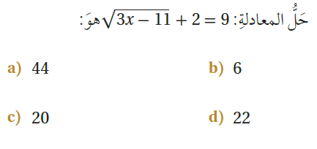
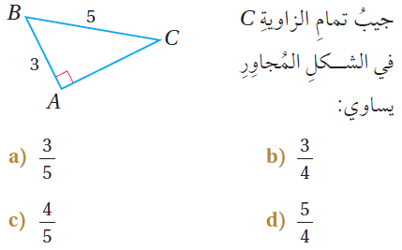
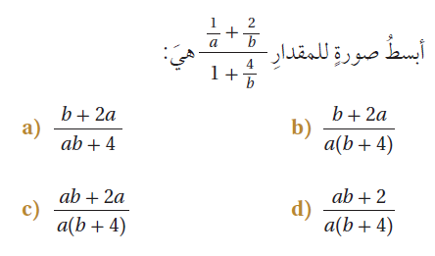
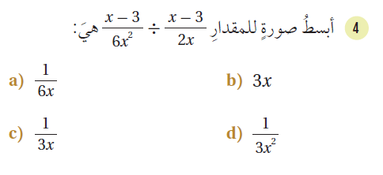
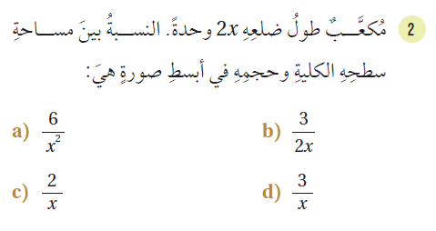
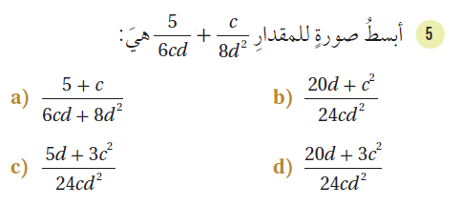
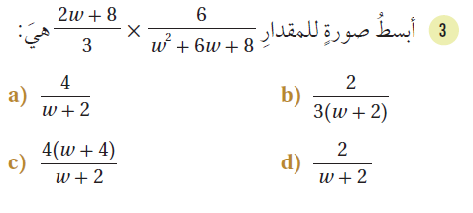
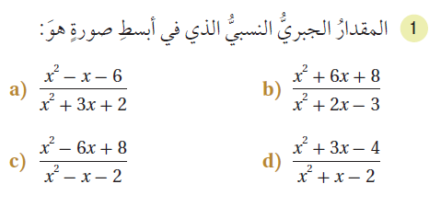

6

السؤال الثاني : 1 )

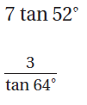
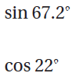
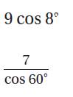

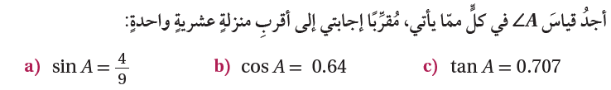
2)

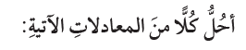
السؤال الثالث : 1)
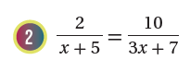
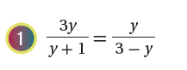

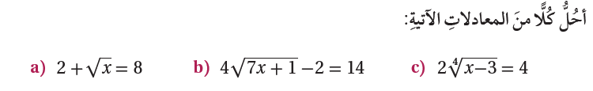
2)

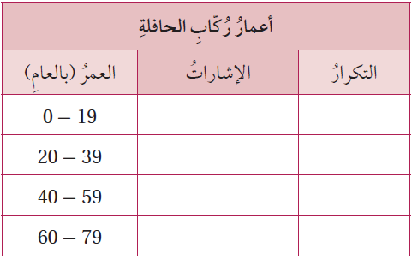
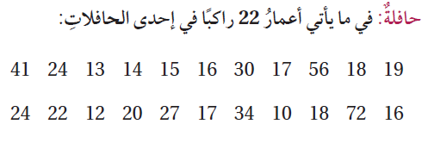
السؤال الرابع : 1)

رتب البيانات في الجدول التكراري ذي الفئات

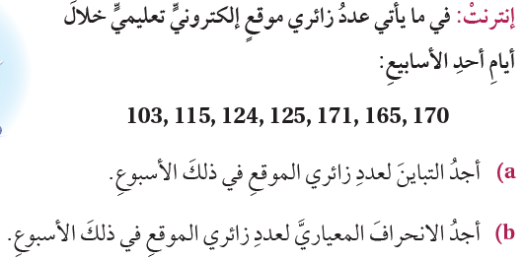
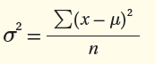
2)

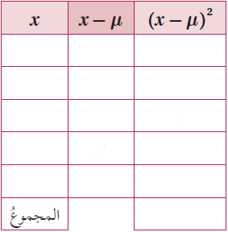

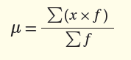
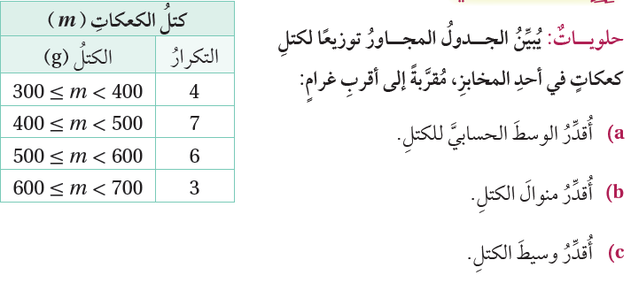
3 )
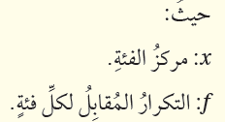

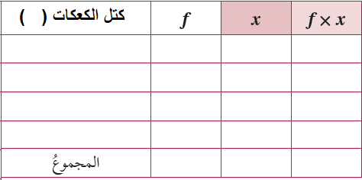

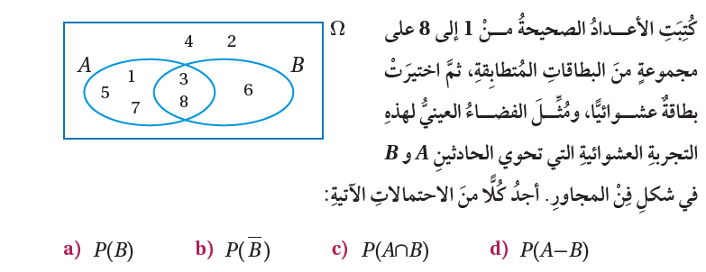
4 )

انتهت الاسئلة

ألم الدراسة لحظة وينتهي ... لكن إهمالها ألم يستمر مدى الحياة
مع امنياتي للجميع بالنجاح/ معلم المادة : أ. سامي العجارمة

